Lymphome
Carcinome à point de départ ganglionnaire
- Hémopathies lymphoïdes ganglionnaires
- Lymphomes Hodgkiniens (maladie de Hodgkin)
- Lymphome non Hodgkiniens

Lymphome Hodgkinien

Définition :
- Prolifération maligne ganglionnaire
- Caractérisé par les cellules de STERNBERG d’origine lymphocytaire B
- Etiologie inconnu :
  - Mais chez les sujets jeunes, associé à EBV (50%)
  - Incidence biphasique : 1er pic à 20-40 ans et 2ème pic après 40 ans

Circonstances de découverte :
- Adulte jeune :
  - Adénopathies périphériques :
    - Isolées, cervicales
    - Polyadénopathies, indolores, asymétrique, ferme, ne suppurant pas
  - Adénopathies profondes, médiastinales avec fièvre et splénomégalie
  - Fièvre + sueurs nocturnes, amaigrissement (AEG)
  - Prurit persistant
- Ingestion d’alcool douleur au niveau des adénopathies

Arguments du diagnostic :
- Diagnostic anatomopathologique :
  - Cellules de Sternberg à la lignée ganglionnaire
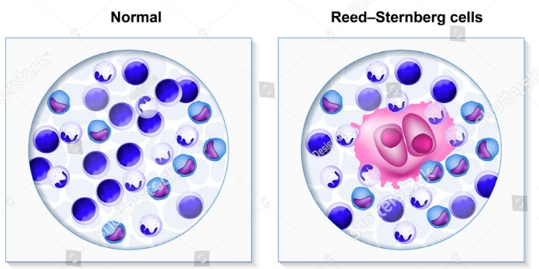
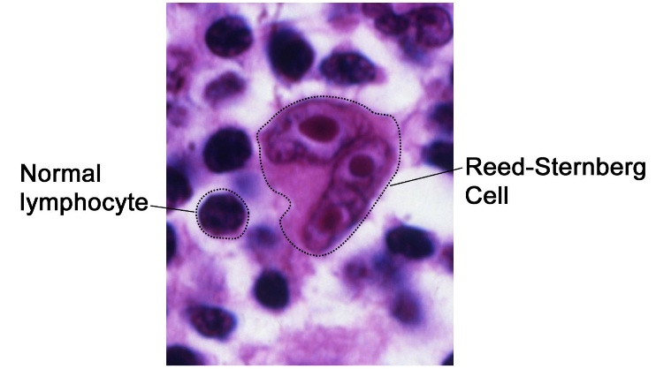
  - Grands cellules basophiles, noyaux polylobée, gros nucléole, très bleu, chromatine œdématiée, (diamètre de 50 µm)

Bilan d’extension et d’évolutivité :
- Signes cliniques d’évolutivité :
  - Amaigrissement, fièvre > 8 jours, sueurs nocturnes +++
  - Radiographie du thorax
  - Echographie abdominale
  - Scanner : aires ganglionnaires (siège, taille), foie et rate
  - Biopsie ostéo-médullaire
  - Scanner cervico-thoraco-abdomino-pelvien
Classification de ANN ARBOR
- Un seul territoire ganglionnaire
- Deux territoires ou plus d’un seul côté du diaphragme
- Atteinte ganglionnaire sus et sous-diaphragmatique
- Localisation viscérale ou médullaire

Principes du traitement :
- Poly chimiothérapie :
  - Référence : ABVD (Stade II, III et IV)
  - Un cycle associé :
    - Adriblastine
    - Bléomycine
    - Vinblastine
    - Dacarbazine
  - A répéter tous les 15 jours
- Radiothérapie : (Stade I, complément de chimiothérapie stade II)
  - Limitée à irradiation des territoires atteints
- Stade :
  - I : radiothérapie
  - II : chimio : 8 séances
  - III et IV : chimio 16 séance : une séance tous les 15 jours
- Une cure = 2 séances

Pronostic :
- Facteurs de pronostic péjoratif :
  - Sexe masculin
  - Age > 45 ans
  - Anémie < 10,5 g/dL
  - Hyperleucocytose > 15 G/L
  - Lymphopénie < 0,6 G/L
  - Masse médiastinale volumineuse
- Taux de survie à 10 ans :
  - 90% pour stade I et II
  - 70% pour stade III
  - 50% pour stade IV

lymphomes non hodgkiniens :

Définition :
- Ce terme désigne :
  - Divers proliférations lymphoïdes
  - Origine extra-médullaire
  - Sans cellules de Sternberg
- Classification selon :
  - Anatomopathologie
  - Histochimie
  - Cytogénétique
  - Biologie moléculaire

Etiologie :
- Non déterminé
- Facteurs favorisants :
  - Infection bactérienne ou virales
  - Déficit immunitaire génétique ou acquis (ex : VIH)
- Ganglion lymphatique normal
- Une corticale contenant des follicules lymphoïde
- Zone para corticale et médullaire riche en vaisseaux
- Sinus marginales sous capsulaire dans lesquels s’abouchent les canaux lymphatiques afférent et des sinus inter-folliculaire et médullaire
- Follicules lymphoïdes constitués de LB :
  - Follicule I_{R}
  - Follicule II_{R}, apparaissant après stimulation antigénique
  - Qui comportent un centre germinatif et une couronne de petits lymphocytes formant la zone de manteau
- Zone inter-folliculaire :
  - Constitué par LT, des vésicules post-capsulaires par lesquelles ils transitent
  - Pouvant comporter aussi quelques lymphocytes B dispersés et des plasmocytes

Anatomo-pathologie :
- Biopsie d’organe atteint, description anatomo-pathologique :
  - Structure nodulaire ou diffuse
  - Morphologie des cellules
  - Etude immunohistochimique (en majorité B)
  - Existence translocation chromosomique
- Classification selon la région ganglionnaires :
  - De la zone marginale
  - Du manteau
  - Folliculaire
  - Diffus à grande cellules
  - MALI (Mucosae Associated Lymphoïds Issue)

Circonstances de découverte :
- Présentation clinique polymorphe, selon localisation
  - Adénopathies isolées ou associés à une fièvre
  - Sueurs, prurit
  - Splénomégalie
  - Localisation viscérale
    - ORL
    - Digestive
    - Osseux
    - Cutanées
    - SNC

Bilan d’extension :
- Adapté au type histologique :
  - Examen clinique générale
  - Examen ORL
  - Ponction lombaire
  - Fibroscopie gastrique
  - Coloscopie
  - Echographie abdominale
  - Scanner TAP
  - Signes généraux : sueur, amaigrissement, fièvre
  - Biologie

Evolution et pronostic :
- Principaux éléments du pronostic :
  - Anatomo-pathologique
  - 5 facteurs :
    - Age
    - Stade de ANN ARBOR
    - Indice d’activité
    - LDH sériques
    - Nombre de localisations ganglionnaires
- Indice pronostique international IPI

Différents types :

Lymphomes agressifs :
- Lymphomes B diffus à grands cellules
- Lymphome T et NK

Lymphomes d’évolution lente :
- Lymphome folliculaire
- Lymphome du manteau
- Lymphome B de zone marginale
- Lymphome B du tissu lymphoïde associé aux muqueuses (MALT)

Lymphomes B agressif :
- Lymphome agressif : LB à grande cellule
- Polychimiothérapie type CHOP + anti CD20 (rituximab 375 mg/j)
- CHOP :
  - Cyclophosphamide
  - Adriblastine
  - Vinblastine
  - Prednisolone 1 mg
- Répété tous les 21 jours : B intra-rachidien
- Préventif : Méthotrexate , Cytarabine

- Selon les formes
  - Localisées (Stade I et II) :
    - 4 cures de CHOP puis radiothérapie
  - Disséminés (Stade III et IV) :
    - 8 cycles de CHOP et anti CD20

- Si mauvais pronostic : chimiothérapie + greffe de moelle

- Lymphome indolent (évolution lente) :
  - Lymphome folliculaire :
    - Formes localisée : biopsie exérèse
    - Faible masse tumorale : abstension
    - Forme disséminées :
      - Forte masse : chimiothérapie CHOP ou COP : anti CD20(Rituximab)
  - Lymphome T et NK
    - CHIP
    - Sans Rituximab

